**12/20 Interrupt 影響程式不正常運行 測試記錄:**

**測試 1:**

用新專案單獨測試timer，先不加入timer setup function，與先前主程式v5一樣去測試，程式內容是 在回圈內等待一段時間輸出HIGH，一段時間LOW

**測試結果 1:**

從示波器上可以看到訊號HIGH-LOL變化。

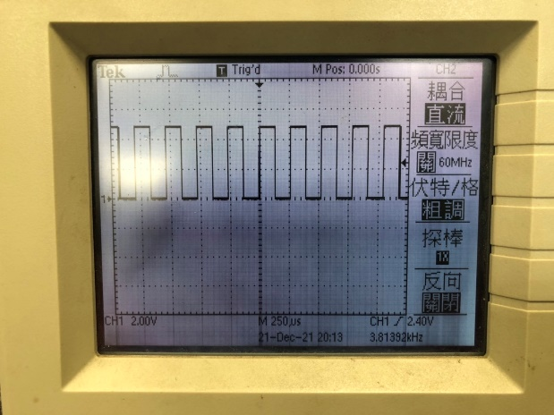

**測試 2:**

將測試1加入Timer setup function，但interrupt功能關閉，只留timer頻率及工作模式設定，程式內容不改變。

**測試結果2:**

同樣可從示波器上看到訊號變化，與測試結果1相同。

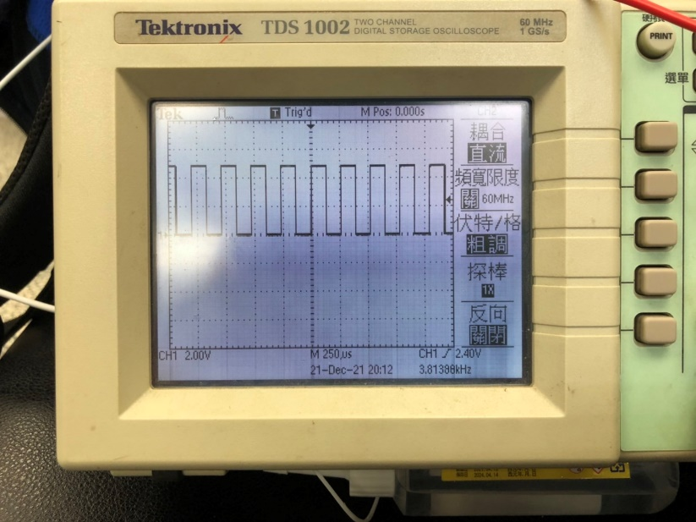

從上述兩個測試差別在於 是否Timer Register在程式執行前有Initiation，但為何程式還是可照樣執行且打出的訊號頻率相同??

**Ans:**

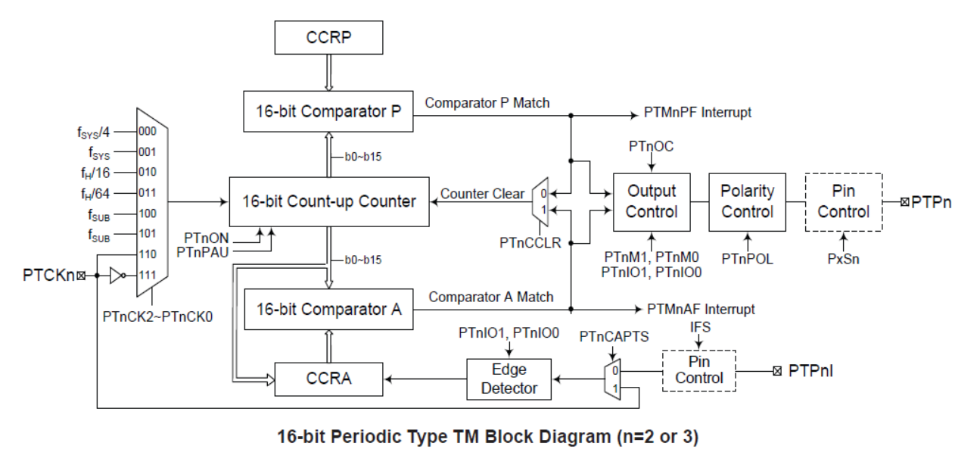

在 2390 TM-PTM起始設定是由PTMnC0、PTMnC1(n為第幾個Timer)

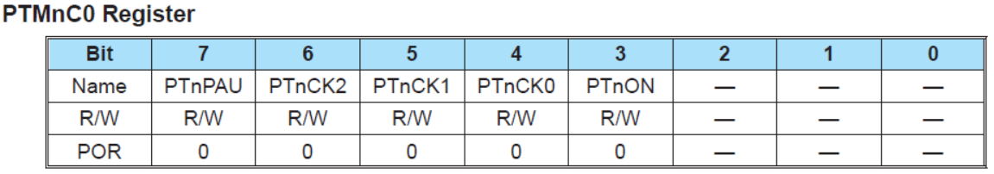

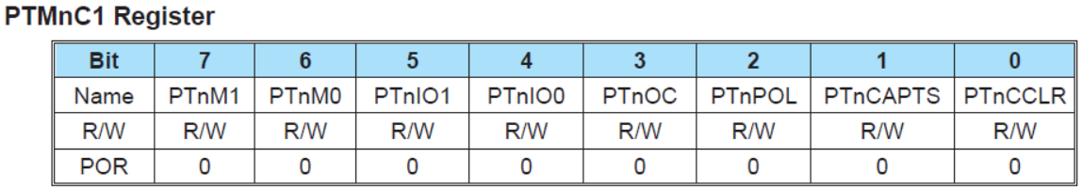

從PTMnC0看:

PTnPAU: PTMn Counter Pause control >> 0: RUN; 1:Pauses

PTnCK2~PTnCK 0: Select PTMn Counter clock

000: fSYS/4 001: fSYS

010: fH/16 011: fH/64

100: fSUB 101: fSUB

110: PTCKn rising edge clock

111: PTCKn falling edge clock

PTnON: PTMn Counter On/Off control >> 0: Off; 1: On

PTMnC1:

PTnM1~PTnM0: Select PTMn Operating Mode

00: Compare Match Output Mode

01: Capture Input Mode

10: PWM Mode or Single Pulse Output Mode

11: Timer/Counter Mode

PTnCCLR: PTMn Counter Clear condition selection

0: Comparator P match

1: Comparator A match

其中 PTnIO1~PTnIO0、PTnOC、PTnPOL、PTnCAPTS 是針對Output的Pin、輸出初始狀態，及輸出反向設定

所以**照測試1狀況**，PTMnC0 = 0b00000000、PTMnC1=0b00000000，就是register本身的初始直。

照上述兩個register功能為:

PTMn Counter Pause control =>> 0: RUN

PTMn Counter clock =>> fsys/4 = 16MHz/4 = 4MHz

PTMn Counter On/Off control =>> 0: Off

PTMn Operating Mode >> 00: Compare Match Output Mode

PTMn Counter Clear condition selection >> 0: Comparator P match

前三行的設定與測試2的設定是一樣的，後兩行就不同

測試2 register設定，PTMnC0 = 0b00000000、PTMnC1=0b11000001

功能為:

PTMn Operating Mode >> 11: Timer/Counter Mode

PTMn Counter Clear condition selection >> 1: Comparator A match

**Operating Mode差異:**

Compare Match Output Mode 與 Timer/Counter Mode差別，若從datasheet Timer/Counter Mode敘述中可得之 Timer/Counter Mode沒有使用到 PTMn output pin (PTPn)

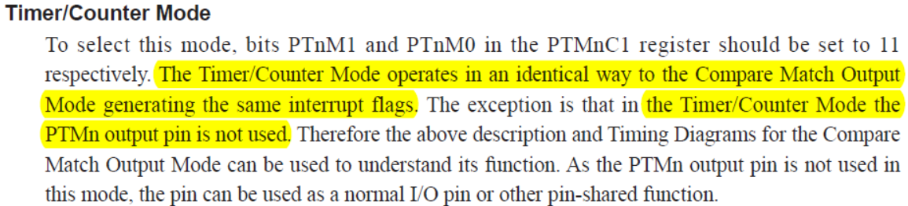

**Counter Clear condition selection:**

其設定是選擇使用Comparator A 或 Comarator P讓Counter歸零

在測試1與測試2中，Clear condition selection分別為 Comparator P

與 Comparator A，使用不同Clear Condition 但程式delay時間卻相同???

原因:

在程式內timer delay的寫法是 給CCRA一個數值(Comparator A)，使用while迴圈等待PTMnAF旗標等於1，迴圈結束後再將PTMnAF旗標設為0，以此形成delay

而Cleat Condition的改變只會對Counter歸零的時間點改變，並不影響

PTMnAF變化的時間(在CCRA不為零的情況下)

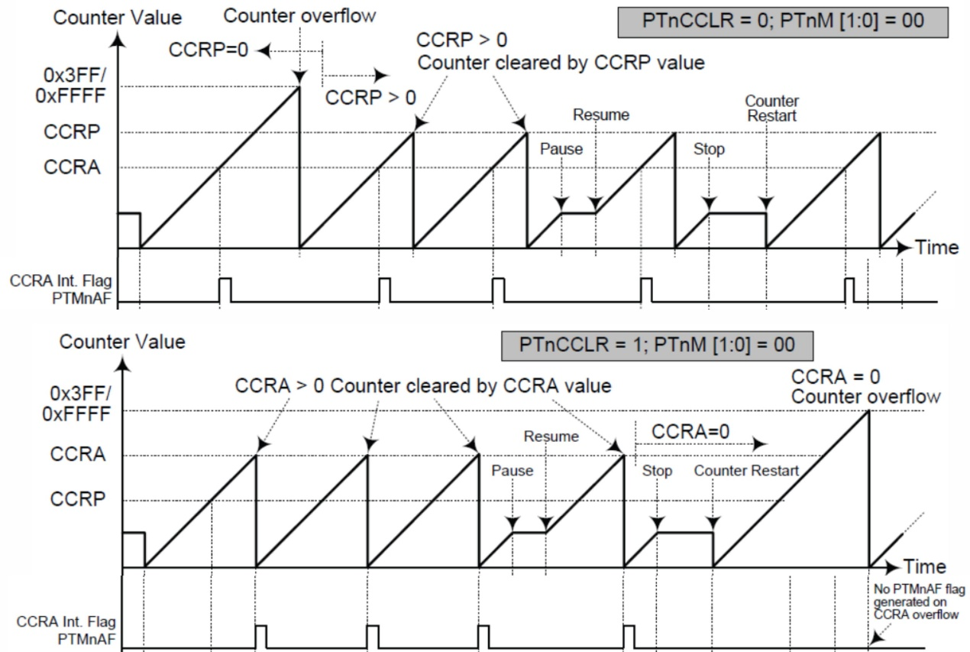

**測試1與測試2總結:**

有加Timer setup function與沒加，雖然從示波器上看訊號都相同，但實際上在程式內執行方式有很大差別，只是剛好HT66F2390在Timer設定上預設模式與實際要的模式只差在是否有輸出。若是使用PWM模式，未在定Timer模式register，就會出問題。

**測試 3:**

使用測試2的條件多加Interrupt功能，測試是否正常運作。

程式內容為 刪除原本在delay後的輸出，在interrupt function中加入輸出

，輸出狀態為每次呼叫function就改變狀態

**測試結果 3:**

同樣可在示波器上看到波形，且波形與先前測試1與2結果相同

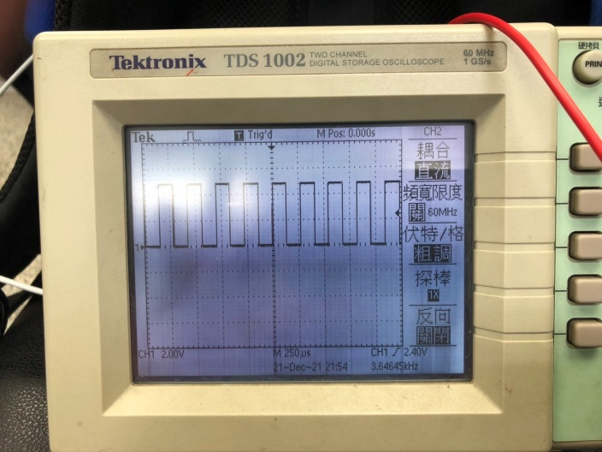

**測試 4:**

使用測試三條件加入UART，在uart interrupt function 中加入輸出，當uart接收到資料，就會輸出

**測試結果 4:**

CH1: Timer delay 訊號, CH2: UART 訊號

